活塞式压缩机性能实验
实验指导书
一、实验目的
1. 了解活塞式压气机的工作原理及构造，理解压气机的几个性能参数的意义。
2. 熟悉用微机测定压气机工作过程的方法，采集并显示压气机的示功图。
3. 根据测定结果，确定压气机的耗功W_{C}、耗功率P、多变压缩指数n、容积效率η_{v}等性能参数，或用面积仪测出示功图的有关面积并用直尺量出有关线段的长度，也可得出压气机的上述性能参数。
二、实验原理
本活塞式压缩机性能实验台，采用传感器技术，在微机控制下采集处理数据，绘制压缩机的示功图，并据此进行压缩机性能指标的计算和热力过程的分析，以加深对压缩机热力学原理的理解，提高运用微机对实验压缩机进行性能分析的能力。通过该实验能加深学生对压缩机工作过程的理解。
压气机的工作过程可以用示功图表示，示功图反映的就是气缸中的气体压力随体积变化的情况。本实验的核心就是用现代测试技术测定实际压气机的示功图。实验中采用压力传感器测试气缸中的压力，用接近开关确定压气机活塞的位置。当实验系统正常运行后，接近开关产生一个脉冲信号，数据采集板在该脉冲信号的激励下，以预定的频率采集压力信号，下一个脉冲信号产生时，计算机中断压力信号的采集并将采集数据存盘。显然，接近开关两次脉冲信号之间的时间间隔刚好对应活塞在气缸中往返运行一次(一个周期)，这期间压气机完成了膨胀、吸气、压缩及排气四个过程。
实验测量得到压气机示功图后，根据工程热力学原理，可进一步确定压气机的多边指数和容积效率等参数。
另外，通过调节储气罐上的节气阀的开度，以改变压气机排气压力实现变工况测量。
三、实验装置
实验装置简图如图1所示，主要由YQJ-V型活塞式空气压缩机(包括压气机本体、电动机、储气罐及节气阀等)和测试系统（包括压力传感器、磁电脉冲传感器、A/D采集板和计算机等）组成。系统总面貌如图2所示。
为了获得压气机工作过程的封闭示功图，对压气机气缸缸体、缸盖、飞轮等进行了改造，通过特殊设计的接头将气缸中的瞬时压力直接引出到压力传感器。另外在压气机飞轮上安装感应头，用接近开关产生曲轴转角所对应的活塞下止点的脉冲信号；下止点两次脉冲信号用来控制数据采集的始末，以达到压力和活塞位置两信号的同步。计算机采集板实时采集这两个信号，经过数据处理即可得到压气机的实际示功图。

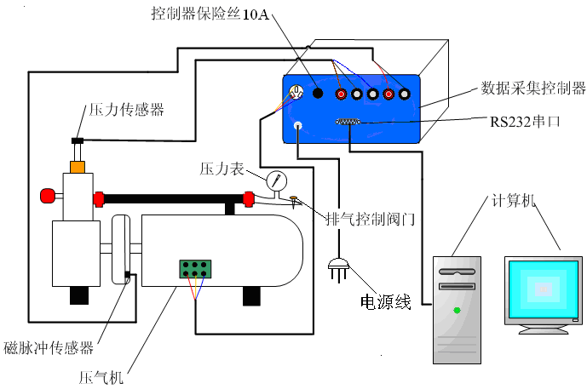
图1.系统简图
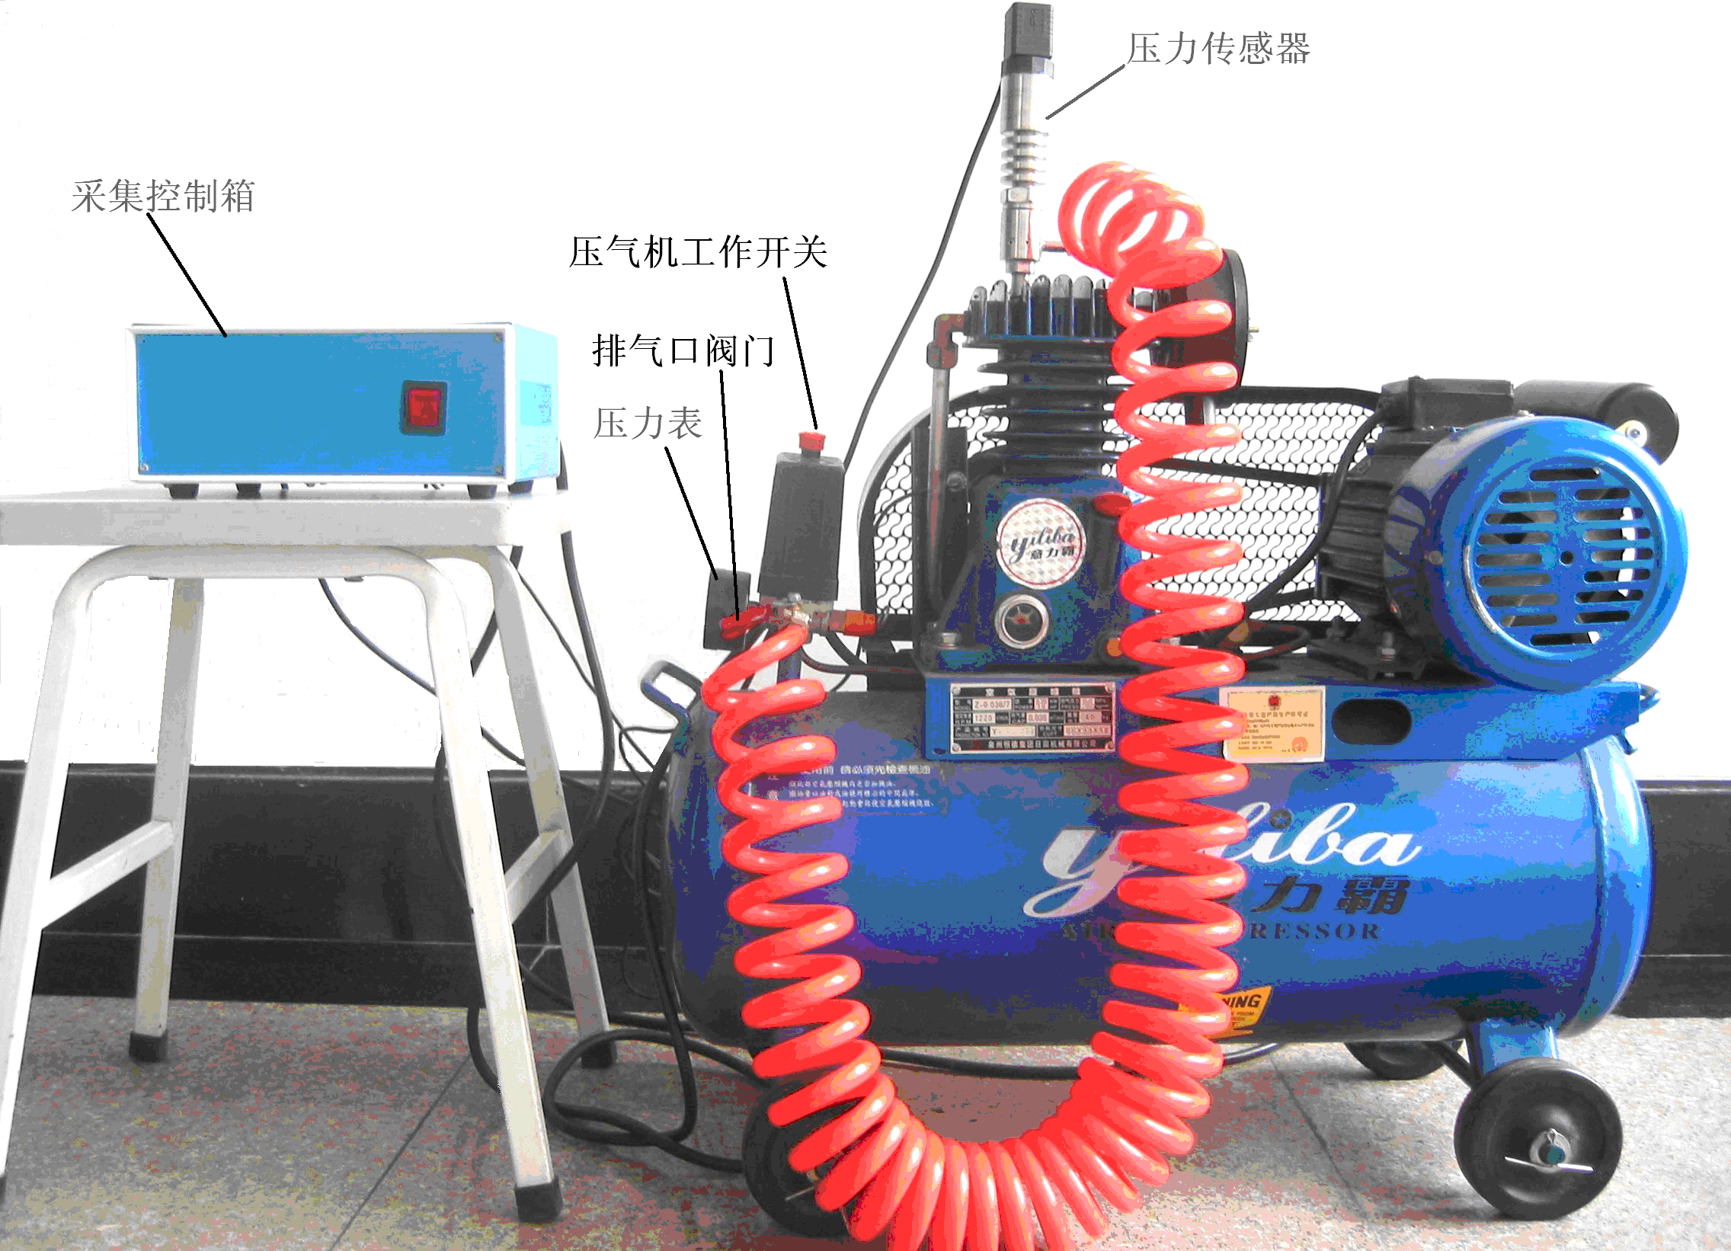
图2 系统总貌
实验采用的压气机型号为Z-0.036/7，气缸直径D=5.1cm，活塞行程L=3.8cm，综合余隙距离Xc =0.25cm，转速n=1220r/min；电机参数：额定功率0.75kW，额定电压220V，额定电流6.1A，转速2880r/min；保险丝管：10A
四、实验步骤
  - 连线：
将传感器安装在压气机上，并按图1连接线路，将压气机上的工作开关上拉（见图2所示），使其处于ON状态；
  - 新建实验：
(1) 打开计算机进入Windows系统，运行“压气机.EXE”文件,进入软件主界面；
(2) 点击菜单栏的“系统”项，选择“新建实验”或工具栏的“新建”按钮，弹出新建实验面板如图3所示，填写“实验人员”与“指导老师”后，创建实验；
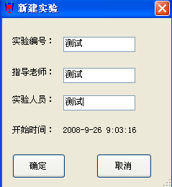
图3 新建实验
  - 实验设定：
(1) 新建实验后，点击“压气机开关”开启压气机，调节压气机的排气口处的阀门，使压力表显示值稳定在0~4bar之间的某一个值上；
注意：在开始实验数据采集之前，要先确定压气机已经开启，实验时不可将阀门关死！
(2) 在菜单栏中选择“设置”选项，进行串口通讯的设置，包括P-α采样时间间隔设定，P-V图绘图时间和实验标定如图4所示。
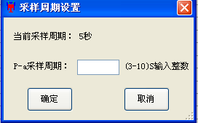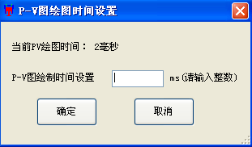
图4 实验标定
注意：设置P-α采样时间间隔，但不能少于3s
(3) 实验标定：在设置选项里选择“实验标定”，输入密码 86919133 进行压力标定，如图5所示。
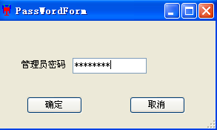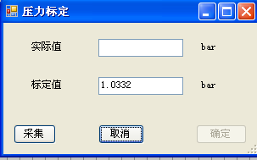
图5 实验标定
按采集按钮获取当前压力值，点确定按钮标定，点取消按钮则取消标定操作
  - 实验数据采集
(1) 点击 “开始”按钮，开始对气缸内压力数据采集；
(2) 采样后的压力数据以P-α图的形式显示，并以设定好的采样周期对压气机数据进行采集，显示。点击工具栏中“停止”按钮，P-α图显示如图6所示：
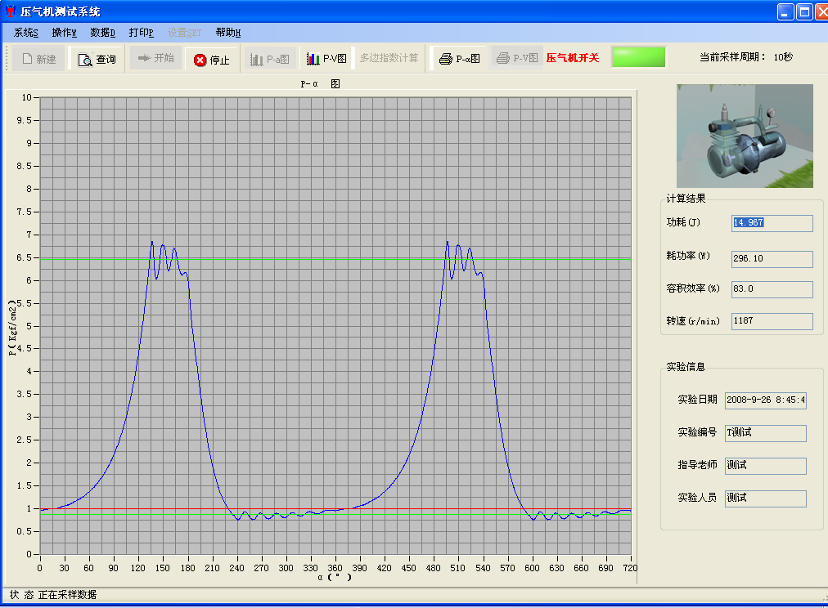
图6.采集界面与P-a图
在该界面的右侧，压气机的耗功，耗功率，转速，容积效率等参数自动计算出来，点击停止按钮，则在停止采集的同时自动关闭压气机。
(3) 点击菜单栏中的“数据”，选择“绘制P-V图”按钮或工具栏中的“P-V图”按钮，界面切换到了多边指数计算界面和P-V图，即封闭示功图，如图7所示；
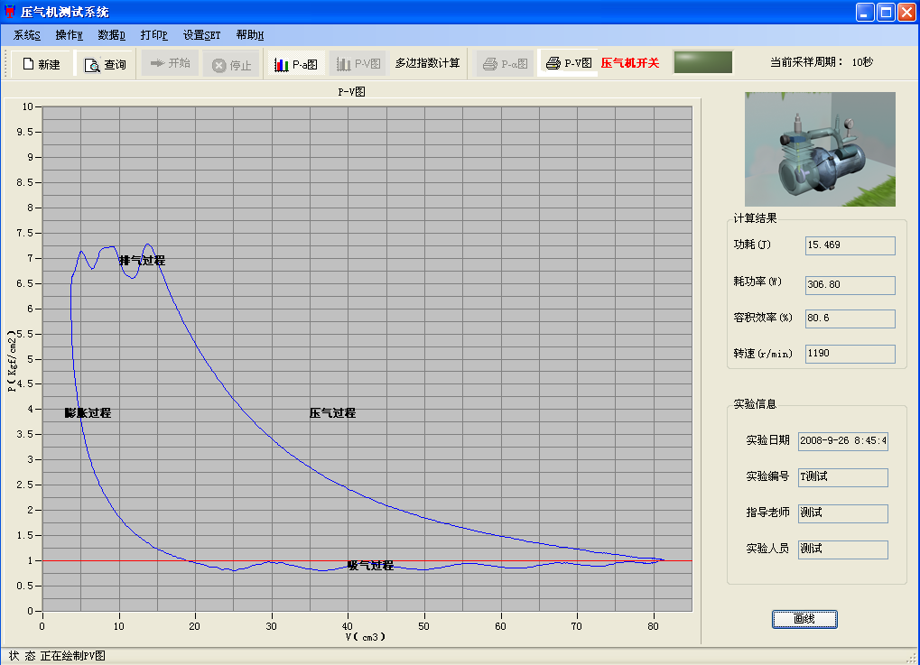
图7 P-V图
(4) 点击“打印P-V图”按钮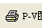弹出打印预览界面，“保存”按钮与“打印”按钮可以分别对此次的P-V图进行相应的保存，打印操作。存盘后的文件可供随时调用显示;
(5) P-V图显示后，点击以计算多边压缩指数，移动左边的P-V图上的绿色和紫色的两条直线，选取适当的两点压力后，点击“计算”按钮，多变压缩指数的计算界面如图8所示：
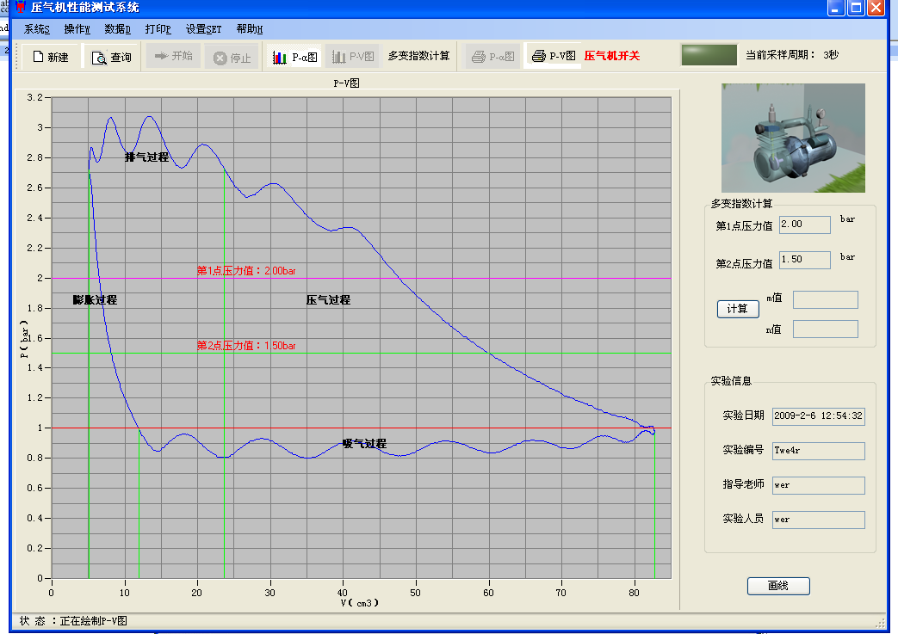
图8 多变压缩指数计算界面
  - 调节排气控制阀门开度，重复上述步骤，测试不同工况下的性能参数，并绘制示功图。
  - 数据查询：
点击工具栏中的“查询”按钮，可对以往实验纪录进行数据显示，曲线显示，界面如图9所示：
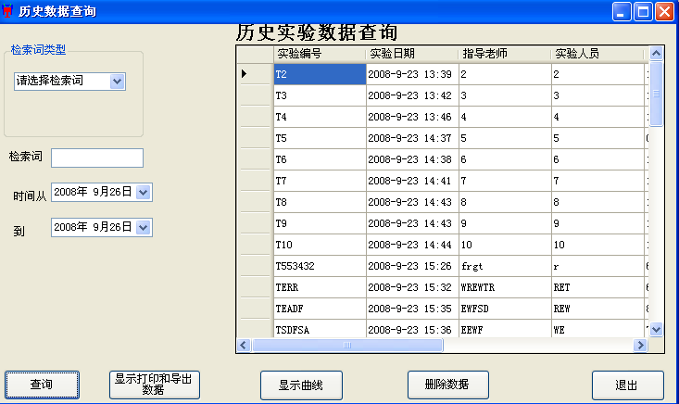
图9 实验纪录查询
(1) 根据要求进行数据检索，如：按实验编号检索，在检索词中写入要检索的编号。
选择好时间后点击查询后，右侧窗口将显示要求的数据。
(2) 显示数据，即显示检索到的表格的具体数据如图10；
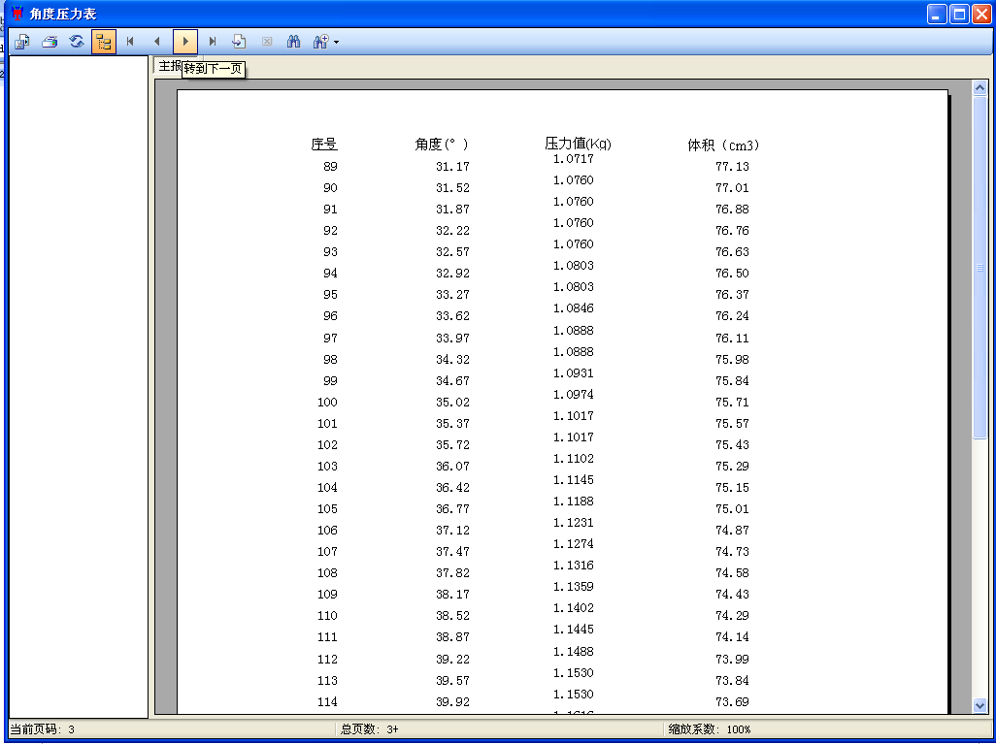
图10 角度、压力数据表
(3) 在曲线显示窗，可以进行多边指数和其它性能指数的查询。并可打印数据曲线。
(4) 删除数据：可删除不需要的实验纪录数据。
(5) 数据导出：可以导出数据到excel表格。只要在历史查询窗右侧栏中，在实验编号列选种某编号，然后单击右健，则会显示数据导出选项。

五、参数计算方法
首先得到压气机工作工程的封闭式功图，即P-V图，如图11所示，参数可由下面的公式计算得到：
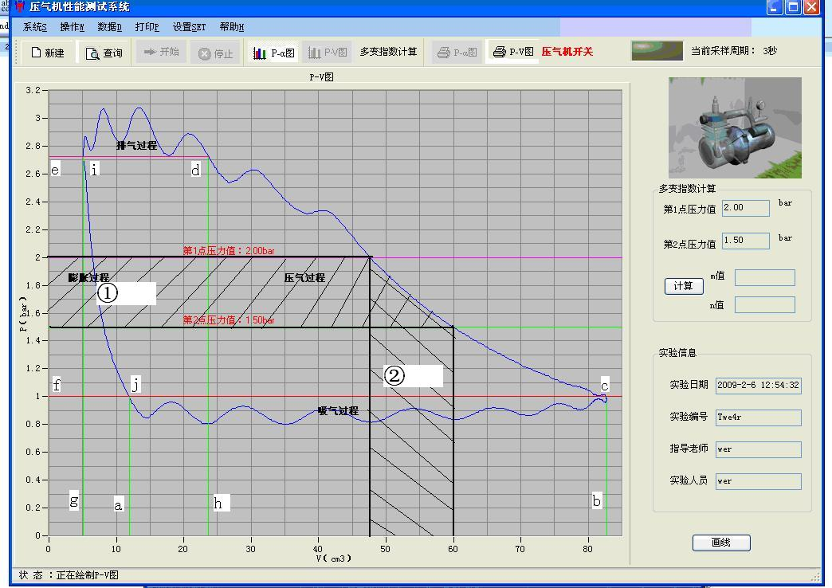
图11 封闭示功图
1、耗功
压气机的耗功W_{c}是压气机在一个工作过程中消耗的功，其值对应于封闭示功图上工作过程线cdijc所包围的面积，即：
$W_{c}=\int{\text{Rdv}}=K_{1}K_{2}S×{\text{10}}^{5}$ （J） （1）
其中：S ——封闭示功图上工作过程线cdijc所围的面积(m²)，可用面积仪测出其值；
K₁ ——单位长度代表的容积(m³/m)，即 K₁= (π/4)D²L /gb ；
D=0.051气缸直径（m）；L=0.038活塞行程(m)；
gb ——对应于活塞行程的线段长度(m)；
K₂ ——单位长度代表的压力(bar/m)，即 K₂= P₂ /fe ；
P₂ ——压气机排气的表压力(bar), 即P₂ = P_{d}－P₀ ；
fe——表压力P₂在纵坐标轴上对应的高度(m)。
2、耗功率
压气机的耗功率P是单位时间内压气机所消耗的功，即：
(W ) (2)
其中：N ——电动机转速（r/min）,对于本实验台，P <750W 。
耗功率P的理论值计算式为
$P=\frac{n}{n−1}p_{0}V(π^{\frac{n−1}{n}}−1)$ (W) (3)
其中：n ——多变压缩指数
P₀——压气机吸气压力（N/m²）；
V——压气机的排气量（m³/s）；
π——增压比。
3. 多变压缩指数
压气机的实际压缩过程将介于定温压缩过程与定熵压缩过程之间，即多变压缩指数n的范围为1<n<k，因为多变过程的技术功W_{t}是过程功W的n倍，所以n等于封闭示功图上压缩过程线与纵坐标轴围成的面积同压缩过程线与横坐标轴围成的面积之比，即：
$n=\frac{w_{t}}{w}=\frac{\text{阴影面积①}}{\text{阴影面积②}}$ (4)
对于本实验台，1.0<n<1.4
4. 容积效率
由容积效率的定义得：
(5)
实际上，在封闭示功图上，对应于有效吸气过程的线段hb长度与对应于活塞行程的线段gb长度之比等于容积效率，即：
(6)
容积效率η_{v}的理论值计算式为
$η_{v}=1−\frac{v_{c}}{v_{h}}(π^{\frac{1}{n}}−1)$ (7)
对于本实验台，余隙容积比V_{c}/V_{h} = 4.76% ,
其中，V_{c}= (π/4) D²X_{c}是余隙容积,
V_{h} = (π/4)D² L是活塞位移容积,
X_{c}——余隙高度， L—— 活塞行程。
六、数据记录与分析
测量并记录3-6组不同的压力稳定值时压气机的各项参数

性能  参数 | 耗功  (J) | 耗功率(W) | 容积效率（%） | 多变指数
 |  |  |  | 压力1（bar） | 压力2  （bar） | 压缩过程  多变指数n | 膨胀过程  多变指数m
1
2
3
4
5
6

七、思考题
1．说明示功图上活塞式压气机的工作过程，并与理想压气机P-V图比较有何区别，为什么？
2．本实验中测量的压气机的几个参数反映的是压气机哪些方面的性能？从此次实验来看，这台压气机工作是否正常？可否提出改进方法。
3．如果手工计算应如何计算这几个参数？

